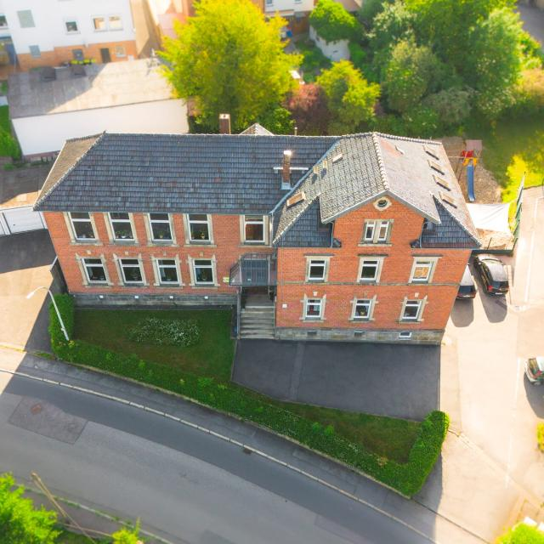
Schalkauer Str. 18
96472 Rödental

Ihr Ansprechpartner:
Alexander Klehr
Leitung

Tel: 09561/79598250
Email:
kita.roedental.hed@erzbistum-bamberg.de
Homepage: hort-roedental.de

Vormerkung für das Schuljahr _____________________

Angaben zum Kind:

Name: _______________ Vorname: ___________________
Geb.: ________________
Anschrift: _________________________________________________
Schule evtl. Klasse (falls bekannt) ______________________________

Angaben Erziehungsberechtigte/r:

Name der Mutter: ________________________________________
Arbeitsplatz: ________________________________________
Name des Vaters: ________________________________________
Arbeitsplatz: ________________________________________

Telefonisch erreichbar: _______________________________________
Dienstlich: _______________________________________
Handy: _______________________________________
E-Mail: ________________________________________

Voraussichtliche Buchung:
Montag bis ca. ________________ Uhr
Dienstag bis ca. ________________ Uhr
Mittwoch bis ca. ________________ Uhr
Donnerstag bis ca. ________________ Uhr
Freitag bis ca. ________________ Uhr

_______________________ ___________________________
Datum der Vormerkung Unterschrift des Erziehungsberechtigten

_______________________________ Bitte abtrennen __________________________________________

Kath. Schülerhort St. Hedwig, Schalkauer Str. 18 in 96472 Rödental, Tel.: 09563-4284

Vormerkbestätigung zur Aufnahme des Kindes ________________________________
zum _______________________________. Wir werden uns mit Ihnen in Verbindung setzen.

Kosten:
Materialgeld incl. Teegeld 7,50€ pro Monat.
Pro Mittagessen 4,25€

Die Beiträge staffeln sich wie folgt (gültig ab 01.09.2025)
Buchung  Schulzeit ohne Ferien | Beitrag  monatlich | Mit  Ferien
- 3-4 Std. | 116,00 € | Zzgl. 10,00 €  monatlich
- 4-5 Std. | 127,00 € | Zzgl. 7,50€  monatlich

Öffnungszeiten des Schülerhortes:
Montags bis Donnerstags von 08.00 Uhr – 17.00 Uhr
Freitags von 08.00 Uhr – 16.30 Uhr
In den Ferien gelten folgende Öffnungszeiten:
Montags bis Donnerstags von 07.30 Uhr – 17.00 Uhr
Freitags von 07.30 Uhr – 16.30 Uhr

